

CONSEJOS PARA NO DEJAR DE FUMAR
Objetivos
Objetivos

La actividad siguiente trabajará con la viñeta de Maitena El infierno de los fumadores en varios niveles, buscando que las destrezas a trabajar sean las de la expresión y la comprensión escrita, y persiguiendo diferentes objetivos lingüísticos, en función de los citados niveles. La viñeta se organiza en una serie de afirmaciones que explican el sufrimiento del ser fumador hoy. Nuestro trabajo, entonces, será organizar a la clase para dar consejos, recomendaciones, avisos y opiniones personales que ayuden a los que a pesar de las trabas impuestas en la sociedad, persisten en su idea de continuar fumando.
La actividad está pensada para una clase de unos diez o doce estudiantes. En el caso de que el número de alumnos sea mayor, se propone un tipo de actividad complementaria que evite que todos los estudiantes al final digan lo mismo y tanta repetición haga que pierdan la atención.

-Nivel inicial: vocabulario, expresión de la opinión personal (creer-pensar-opinar-parecer+que+indicativo), expresión de consejos con las perífrasis modales de obligación (deber, tener que, haber)

-Niveles intermedio y superior: imperativo, expresión de consejo y la sugerencia con estructuras de condicional (podría-tendría que-debería-habría que+infinitivo, yo en su lugar-yo, si estuviera en su lugar-yo que él+condicional), ¿por qué no?+indicativo, le recomiendo que-le sugiero que-le aconsejo que+presente de subjuntivo

Desarrollo

Descripción y narración del dibujo, expresión de consejos y opiniones personales.

Fumar se está demonizando. No se puede fumar en ninguna parte, y en poquísimo tiempo el concepto de fumar ha pasado de representar la bohemia y acompañar a la creatividad, a ser símbolo de vicio y malestar físico. Pero hay gente que no quiere y/o no puede cambiar su afición, y los ayudaremos a soportar mejor su existencia en este mundo tan cambiante. Dividiremos la tarea en dos partes: la primera será expresión escrita, y la segunda expresión oral de lo previamente escrito. Agruparemos a los alumnos en parejas

Actividad complementaria: en una clase con más de diez o doce estudiantes la actividad pensada como se ha descrito puede resultar repetitiva. Para conseguir los mismos objetivos lingüísticos pero evitando que se convierta en monótona, podemos adoptar roles: la mamá, el empresario de la compañía tabaquera, tu compañero de trabajo que fuma ducados desde los doce años.
Duración de la actividad: veinte minutos como máximo, divididos en diez minutos para la expresión escrita y otros diez para la expresión oral.

Materiales

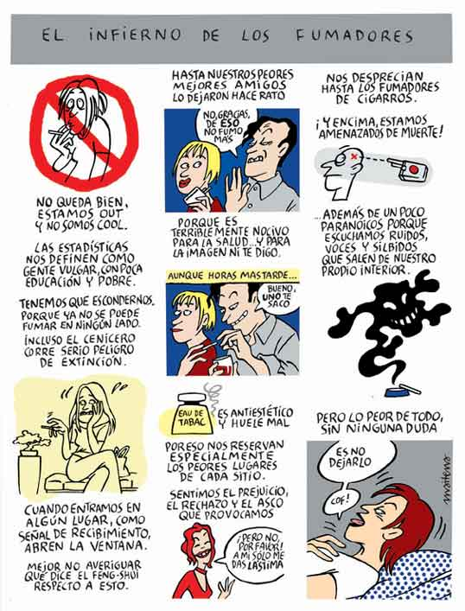

FICHA 2

